Estadísticas de Denuncias, Quejas, Reclamaciones y Sugerencias
Abril - Junio 2024.
Sistema de Administración de Denuncias, Quejas, Reclamaciones

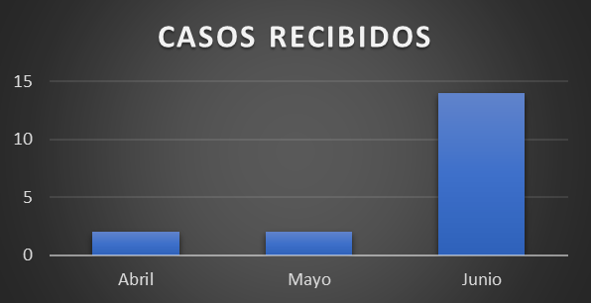

CASOS RECIBIDOS | Columna1
MES | Cantidad
Abril | 2
Mayo | 2
Junio | 14
Suma | 18

TIPOS DE CASOS | Columna1
TIPOS | Cantidad
Reclamaciones | 5
Quejas | 12
Sugerencia | 1
Declinado | 2
Total | 20

CASOS POR MOTIVO | Columna1
CLASIFICACIÓN | Cantidad
Contratos | 2
Mal servicio | 1
Averías | 1
Servicio al Cliente | 2
Cobro Irregular | 4
Facturación Elevada | 5
Medidores
Postes de Tendido Eléctrico
Total | 15

SOLICITUDES POR GÉNERO | Columna1
Genero | Cantidad
Femenino | 13
Masculino | 5
Total | 18

